Левина Наталья Викторовна 1972 года рождения. Общий стаж работы 15 лет. Закончила в 1995 году МГПИ имени М.Е. Евсевьева по специальности учитель немецкого языка. Начала свою трудовую деятельность в МОУ «Елизаветинская СОШ». **С 2000 по 2011 год я работала в МБОУ «Пичеурская ООШ». В общеобразовательном учреждении « Лицей №1» - 1 год.**

**В 2008 году прошла аттестацию на I квалификационную категорию.**

Подготовить и провести урок, который предполагает творческую активность ученика и учителя, на котором каждый учащийся чувствует себя комфортно, имеет возможность высказывать свое мнение по изучаемой теме, проявить собственные возможности, интересы, самостоятельность, избирательность в способах работы, ощущать атмосферу сотрудничества, почувствовать и пережить успех - мечта любого учителя. Немаловажную роль в овладении методикой подготовки и проведения таких уроков сыграло изучение и использование на практике всех особенностей и богатых возможностей личностно-ориентированного подхода к обучению и воспитанию, что стало возможным в результате работы над темой ***«Использование личностно-ориентированных технологий на уроках немецкого языка».***

**Актуальность и перспективность опыта**

В настоящее время широко обсуждается вопрос о преобразованиях в российском образовании. В современных условиях сформированы новые стратегические цели и обозначены тенденции обновления обучения и воспитания. Цель образования, исходя из этого, способствовать развитию внутреннего потенциала каждого ученика. Выпускник школы должен обладать знаниями, составляющими целостную картину мира, навыками и умениями осуществлять разные виды деятельности: учебную, трудовую, эстетическую, а также обладать современными ценностными ориентациями и опытом творческой деятельности, уметь пользоваться новыми информационными технологиями, быть готовым к межличностному и межкультурному сотрудничеству.

Я считаю, все это может быть достигнуто лишь при личностно-ориентированном подходе к образованию подрастающего поколения, когда учитываются потребности, возможности и склонности школьника, он сам выступает наряду с учителем в качестве активного субъекта деятельности учения. Личностно ориентированный подход как современная ориентация в педагогической деятельности, стремительно завоевывает образовательное пространство в России.

Личностно-ориентированный подход воздействует на весь учебно-воспитательный процесс в целом. Исходя из этого, я в своей работе пересматриваю не только отношение к ученику как к субъекту учебного процесса, но и перестраиваю свою деятельности как учителя в организации всего учебного процесса. Я думаю, что ставя новые задачи, личностно-ориентированный подход дает большой стимул для развития творческого потенциала в разных сферах деятельности: форма урока или мероприятия, планирование всего учебного материала или конкретных этапов урока, применение новых методик и технологий в учебном и воспитательном процессе или переосмысливание старых классических методик. Реализации данного подхода в образовательном процессе способствуют личностно-ориентированные технологии.

Обучение иностранному языку требует личностно-ориентированного подхода в большей степени, чем какой-либо другой учебный предмет, т.к. речь ученика - это средство выражения его сугубо индивидуальных чувств, эмоций, взглядов и т.д.

В центре внимания личностно-ориентированных технологий – уникальная целостная личность, которая стремится к максимальной реализации своих возможностей, открыта для восприятия нового опыта, способна на осознанный и ответственный выбор в разнообразных жизненных ситуациях. Личностно-ориентированные технологии противопоставляют авторитарному подходу к ребенку – атмосферу любви, заботы, сотрудничества, создают условия для творчества и самоактуализации личности.

Я считаю, что выбранная мною тема актуальна, соответствует современным тенденциям образования и имеет практическую значимость.

**Концептуальность**

Личностно-ориентированные технологии представляют собой воплощение гуманистической философии, психологии и педагогики.

Своеобразие парадигмы целей личностно-ориентированных технологий заключается в ориентации на свойства личности, ее формирование, ее развитие не по чьему-то заказу, а в соответствии с природными способностями.

Опыт показывает, что технологии личностной ориентации обучения и воспитания соответствуют индивидуальным особенностям каждого ребенка, изменяют отношения и организацию деятельности детей, применяют разнообразные и мощные средства обучения (в том числе компьютер).

Личностно-ориентированные технологии противопоставляют авторитарному, обезличенному и обездушенному подходу к ребенку в традиционной технологии.

Концепция личностно ориентированного подхода предполагает, что организация учебного процесса, методические подходы и решения учителя, использование учебного материала, выбор упражнений и заданий должны преломляться через призму личности обучаемого, его потребностей, мотивов, активности, интеллекта, индивидуальных и психологических особенностей. Преподавателем должны учитываться возрастные, индивидуальные особенности и уровень базовой подготовки.

**Теоретическая база опыта**

Большой вклад в разработку теоретических и методических основ личностно-ориентированного обучения внесли такие ученые, как Бондаревская Е.В., Гусинский Э.Н., Сериков В.В., Якиманская И.С.. Опираясь на идеи педагогической и философской антропологии (Ушинский К.Д., Пирогов Н.И., М.Шелер и др.) и научные труды отечественных и зарубежных ученых – представителей гуманистического направления в педагогике и психологии (А. Маслоу, К.Роджерс, Сухомлинский В.А., Амонашвили Ш.А. и др.), они предприняли усилия для становления в России в середине 90-х годов ХХ века теории и практики личностно-ориентированной педагогической деятельности.

***Особенности личностно-ориентированных технологий***

***Цель*** – создание условий для проявления познавательной активности учеников.

***Средства достижения  педагогом этой цели:***

использование разнообразных форм и методов организации учебной деятельности, позволяющих раскрыть субъективный опыт учеников;

создание атмосферы заинтересованности каждого ученика в работе класса;

стимулирование учеников к высказываниям, использованию различных способов выполнения заданий без боязни ошибиться;

использование дидактического материала, позволяющего ученику выбирать наиболее значимые для него вид и форму учебного содержания;

оценка деятельности ученика не только по конечному результату (правильно-неправильно), но и по процессу его достижения;

поощрение ученика за нахождение своего способа выполнения задания, анализ способа работы других учеников в ходе урока, выбор и оценку наиболее рациональных;

создание педагогических ситуаций общения на уроке, позволяющих каждому ученику проявлять инициативу, самостоятельность, изобретательность в способах выполнения задания; предоставление возможности для естественного самовыражения ученика.

**Ведущая педагогическая идея**

Создание на уроках немецкого кого языка условий для активного участия учащихся в творческой деятельности, приносящей радость преодоления, радость открытия, радость достижения поставленной цели; повышения эффективности уроков немецкого языка, использование личностно-ориентированных технологий, повышение мотивации.

**Оптимальность и эффективность средств**

Моя задача, как педагога, поставить ученика в центр учебного процесса, сделать его активным субъектом деятельности, организовать его взаимодействие с другими учащимися, а также придать учебному процессу реальную практическую направленность, поэтому я на своих уроках отдаю предпочтение личностно-ориентированным технологиям обучения. Эти технологии помогают сделать процесс обучения оптимальным и эффективным. Учитывая специфику предмета “иностранный язык”, я ставлю перед собой задачу обеспечить необходимые условия для активизации познавательной и речевой деятельности каждого ученика, предоставляя каждому ученику возможность осознать, осмыслить новый языковой материал, получить достаточную устную практику для формирования необходимых навыков и умений.

Мне представляется наиболее эффективным применение на уроках немецкого языка следующих технологий: обучение в сотрудничестве, проектная технология, групповые технологии, игровые технологии.

Я уверена, что обучение в сотрудничестве создает условия для активной совместной учебной деятельности учащихся в разных учебных ситуациях. Ученики разные - одни быстро “схватывают” все объяснения учителя, легко овладевают лексическим материалом, коммуникативными умениями, другим требуется не только значительно больше времени на осмысление материала, но и дополнительные примеры, разъяснения. Если в таких случаях объединить ребят в небольшие группы и дать им одно общее задание, оговорив роль каждого ученика группы в выполнении этого задания, то возникает ситуация, в которой каждый отвечает не только за результат своей работы (что часто оставляет его равнодушным), но, что особенно важно, за результат всей группы. Поэтому слабые ученики стараются выяснить у сильных все непонятые им вопросы, а сильные ученики заинтересованы в том, чтобы все члены группы, в первую очередь, слабый ученик досконально разобрались в материале, а заодно и сильный ученик имеет возможность проверить собственное понимание вопроса. Таким образом, совместными усилиями ликвидируются пробелы. Это общая идея обучения в сотрудничестве. Моя практика показывает, что вместе учиться не только легче и интереснее, но и значительно эффективнее.

В особой степени повышению эффективности моих уроков способствует использование проектной деятельности. Основная идея данной технологии – создать условия для активной совместной учебной деятельности учащихся в разных учебных ситуациях, в которых каждый отвечает не только за результат своей работы, но, что особенно важно, за результат всей работы. В курсе немецкого языка, я использую в своей работе УМК И.Л. Бим, проект может использоваться в рамках программного материала практически по любой теме, поскольку отбор тематики проводится с учетом практической значимости для учащихся (человек и его окружение).

Проект представляет собой самостоятельно планируемую учащимися работу, в которой речевое общение органично вплетается в интеллектуально-эмоциональный контекст другой деятельности (игры, анкетирования, выпуска журнала и т.п.). Работа над проектом – творческий процесс. На уроке учащиеся самостоятельно или под моим руководством занимаются поиском разрешения проблемы, личностно-значимой для них. Это требует от учащегося самостоятельного переноса знаний, навыков и умений в новый контекст их использования. Проектная работа, как показывает опыт, позволяет исключить формальный характер изучения учащимися языка и активизирует их взаимодействие для достижения практического результата обучения немецкому языку.

Используемая мною на уроках и во внеурочное время проектная деятельность предполагает использование проблемных, исследовательских, поисковых методов, ориентированных четко на реальный практический результат, значимый для ученика.

Мы подготовили совместно с учащимися нескольких проектов:

проект «Праздник алфавита» (2 класс), проект «Как я провёл лето» (3 класс), проект «Моя классная комната» (4 класс), проект «Я и моя семья» (5 класс), проект «Рождество» (5 класс),проект «Осень», «Фрукты» ( 6 класс), проект «Моя школа» (6 класс), проект «Спорт» (7 класс), проект «Путешествие по Германии (8 класс), проект «Проблемы молодежи» (9 класс), проект «Нация» (10 класс), проект «Экология» (10 класс), проект «Музыка» (11 класс), проект «Кино» (11 класс).

Изучение иностранного языка - процесс многотрудный и длительный. И я ищу способы эффективного преподавания достаточно непростого материала. Обращение к игровым технологиям часто является важным этапом этого поиска. Многие исследования, посвящённые игре как форме познания мира, доказывают её эффективность при обучении иностранному языку. Применение игровой технологии на моих уроках предполагает создание ситуаций, которые побуждают и стимулируют детей к учебной деятельности.

Я считаю, что рабочая атмосфера, благоприятные условия для общения на уроках вырабатывают у учащихся устойчивую положительную мотивацию к урокам немецкого языка.

**Результативность опыта**

Практика показывает, что целенаправленное и систематическое использование личностно – ориентированных технологий в работе при обучении иностранному языку является результативным. Их применение дает возможность привить учащимся интерес к изучаемому языку, стимулирует познавательную деятельность учеников, дает возможность осуществить индивидуальный подход в обучении; повышает положительную мотивацию изучения иностранного языка у учащихся. Замена традиционной формы организации уроков усиливает “личную сопричастность” каждого ученика к происходящему на уроке, создает общий побудительный фон к деятельности, учит школьников работать с книгой, способствует самореализации, проявлению творчества, самостоятельности. Также увеличивается скорость чтения, улучшается качество перевода текста, работа со словарем и другими источниками. Совершенствуются умения устной и письменной речи, расширяется кругозор учащихся, развиваются коммуникативные навыки. Каждый ребенок учится высказывать и отстаивать свое мнение и приводить убедительные аргументы, имеет большие возможности для активной устной практики, помогает учащимся в дальнейшей их учебе. Применение личностно-ориентированных технологий способствуют стабильному качеству обучения, участие в предметных олимпиадах, увеличение числа детей  учавствующих в  заочных олимпиадах, конкурсах и проектах по немецкому языку («Олимпус», «Снейл»). Учащиеся с удовольствием посещают элективные курсы «Занимательный немецкий», «Грамматика немецкого языка».

**Возможность тиражирования**

Проблема, над которой я работаю, интересна и для других педагогов.

Я охотно делюсь опытом своей работы. С докладом «Личностно-ориентированный подход на уроках иностранного языка я выступала на секции учителей иностранного языка в 2011 учебном году. В МРИО проводила мастер-класс «Проектная методика на уроках иностранного языка» (18.10.12). Там же защитила курсовую работу по теме «Личностно – ориентированные технологии в обучении иностранному языку». Распространяю свой опыт на заседании научно - методического объединения учителей иностранных языков, провожу открытые уроки, мероприятия. На своем сайте (<http://nsportal.ru/lyovina-natalya-viktorovna>) разместила свои выступления. Также мои работы были опубликованы на сайте [planuroka.ru](http://planuroka.ru/)

**Заключение**

Ещё со студенческих времён мне запомнились слова педагога-гуманиста, автора оригинальной концепции гуманной педагогики, ориентированной на личность ребенка, на отрицание авторитарного подхода Ш.Амонашвили : «Надо видеть себя в детях, чтобы помочь им стать взрослыми, надо принимать их как повторение своего детства, чтобы совершенствоваться самому, надо, наконец, жить жизнью детей, чтобы быть гуманным педагогом».   
 Действительно, в какое бы время мы ни жили, как бы ни обновляли информационно-методическое оснащение в школах, как бы ни модернизировали учебный процесс, ребёнок всегда остаётся ребёнком, для которого самым важным условием обучения является душевность общения и восприятие его как личности.

Приложение

Проектные работы учащихся

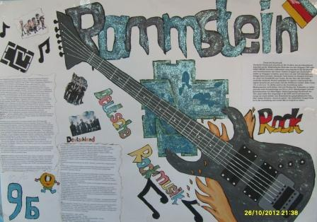 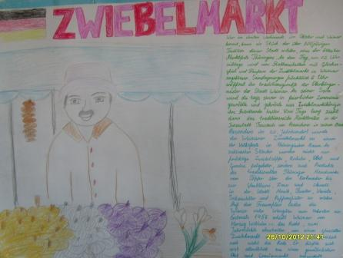

 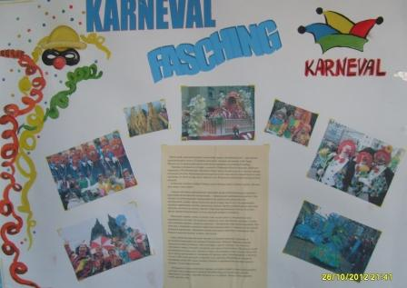

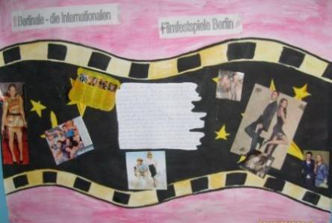 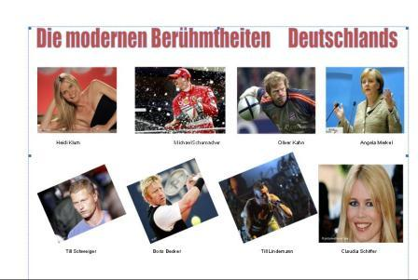

 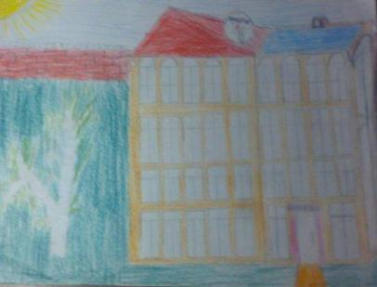

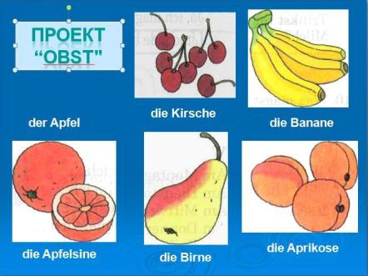 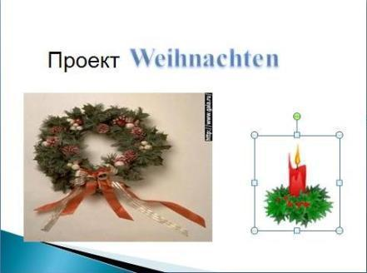

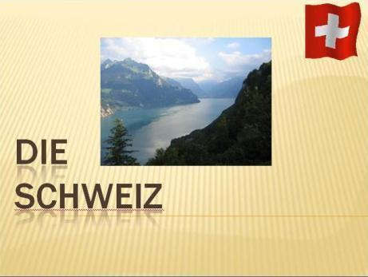 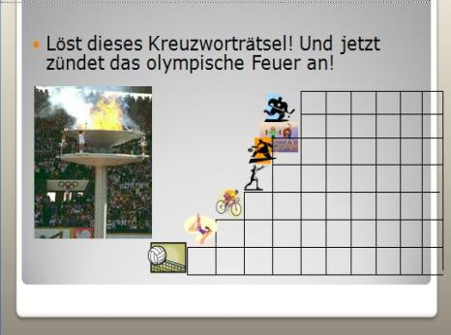

Защита проекта

